NUMER IDENTYFIKACYJNY // CONTRIBUTION ID #45
Opracowanie nowej polimerowej powłoki na włóknie światłowodowym stosowanej w metodzie SPME do detekcji bojowych środków trujących // Development of novel polymeric coating on optical fiber used in the SPME method for the detection of chemical warfare agents.
Autor // Author: Bogumiła PRZYBYŁA¹ Iwona JAKUBOWSKA¹, Paweł MARĆ¹
¹Wojskowa Akademia Techniczna, Wydział Nowych Technologii i Chemii, Instytut Fizyki, Zakład Technicznych Zastosowań Fizyki, Warszawa, Polska// Military University of Technology, Faculty of Advanced Technologies and Chemistry, Institute of Applied Physics, Warsaw, Poland.
Korespondujący autor // Corresponding Author: bogumila.przybyla@student.wat.edu.pl
W ostatnich latach obserwuje się dynamiczny rozwój nietelekomunikacyjnych zastosowań światłowodów. Jednym z kierunków ich wykorzystania jest opracowanie włókien do mikroekstrakcji do fazy stałej (SPME z ang. Solid Phase Microextraction), w których światłowód zostaje przewężony i pokryty cienką warstwą polimeru w procesie fotopolimeryzacji. Tak zmodyfikowane włókno stanowi aktywny sorbent, pozwalający na selektywną adsorpcję analitów.
Z uwagi na zagrożenie związane z potencjalnym użyciem bojowych środków trujących (BŚT), w szczególności siarkoorganicznych czy fosforoorganicznych BŚT, konieczne jest ciągłe doskonalenie technik analitycznych. Technika SPME, łączona z chromatografią gazową
i spektrometrią mas (GC-MS), umożliwia bezrozpuszczalnikowe przygotowanie próbek
i detekcję toksycznych związków nawet w śladowych ilościach.
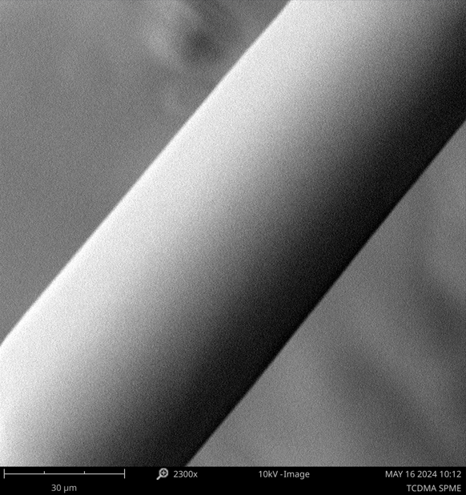
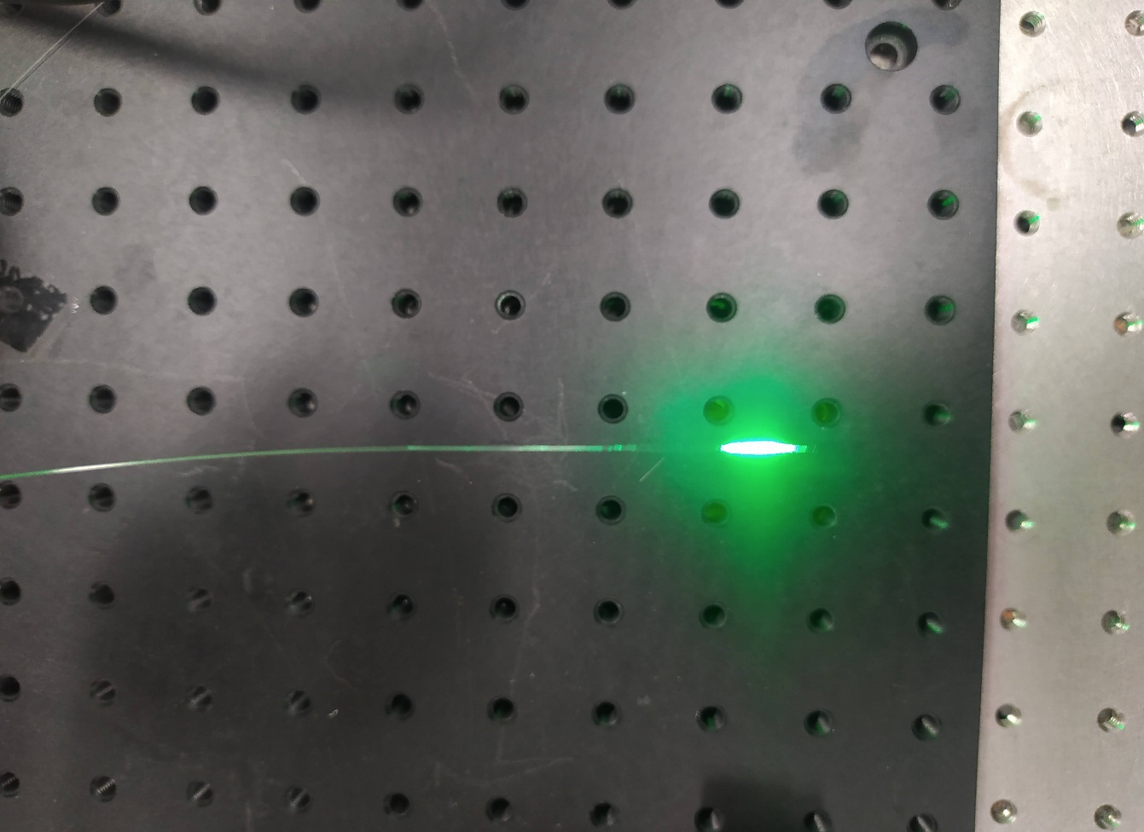
W prezentowanych badaniach zastosowano włókno SPME pokryte tricyklo (5.2.1.0) dekanodimetanolu diakrylanu (TCDMA) do analizy imitatorów BŚT, takich jak DMMP
i THX. Wyniki wskazują na wysoką skuteczność sorpcyjną opracowanego materiału, przewyższającą właściwości innych polimerów, takich jak DTMPTA czy TMPTA, co potwierdza jego przydatność w detekcji związków o charakterze bojowym.
Rys. 2. Zdjęcie SEM – prawidłowo pokryte włókno
Rys.1 Włókno światłowodowe pokryte
TCDM w trakcie fotopolimeryzacji

